**Комплект оценочных материалов по дисциплине**

**«Методы проектирования»**

**Задания закрытого типа**

**Задания закрытого типа на выбор правильного ответа**

*Выберите один правильный ответ.*

1. Анализ затрат на обеспечение деятельности предприятий и проектных организаций показал:

А) снижение затрат времени на проектирование и изготовление изделий при использовании САПР;

Б) снижение затрат, времени, повышение производительности и качества при внедрении систем автоматизированного проектирования изделий машиностроения и технологических процессов;

В) снижение стоимости проектных работ и производства изделий при внедрении средств автоматизации;

Г) снижения всех видов затрат при использовании искусственного интеллекта.

Правильный ответ: Б.

Компетенции (индикаторы): ОПК-2 (2.1, 2.2).

2. Целью анализа затрат деятельности предприятий и проектных организаций является:

А) определение фактических затрат на производственную и проектную деятельность;

Б) определение фактических затрат по категориям, их динамики и путей, методов, средств их снижения;

В) определение способов оптимизации затрат;

Г) определение уровня обновления оборудования и программного обеспечения.

Правильный ответ: Б.

Компетенции (индикаторы): ОПК-2 (2.1, 2.2).

*Выберите два правильных ответа*

3. Под проектированием технического объекта мы понимаем:

А) выполнение расчётов и конструирование изделия или объекта;

Б) создание, преобразование и представление в принятой форме (в виде проекта) образа ещё не существующего объекта;

В) процесс создания проекта на изделие через выполнение исследовательских, расчётных и конструкторских работ;

Г) последовательное выполнение операций анализа и синтеза изделия.

Правильные ответы: Б, В.

Компетенции (индикаторы): ПК-1 (1.1, 1.2).

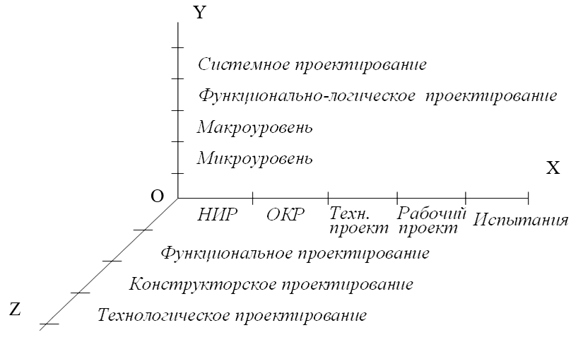4. Уровни проектирования в САПР показаны по оси:

А) *0Z*;

Б) *0Y*;

В) *0X*;

Г) *0Z и 0Y.*

Правильный ответ: Б.

Компетенции (индикаторы): ОПК-2 (2.1, 2.2).

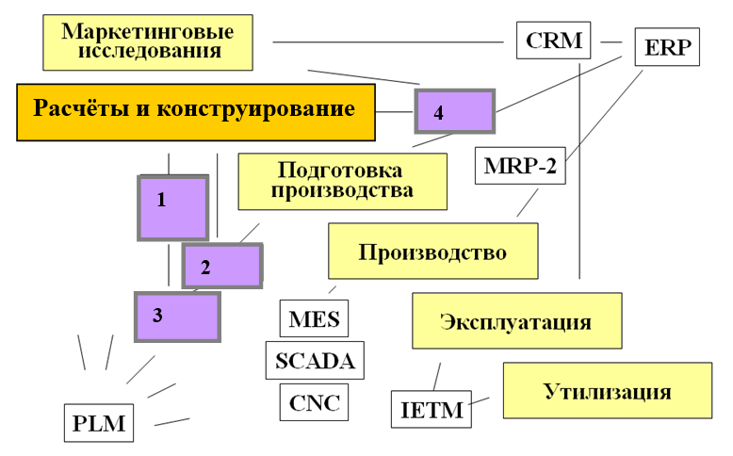5. Укажите место (номер прямоугольника) для САМ систем в соответствии с их предназначением в жизненном цикле изделия:

А)3;

Б) 2;

В) 1;

Г) 4*.*

Правильный ответ: Б.

Компетенции (индикаторы): ПК-1 (1.1, 1.2).

6. В представленной схеме методов проектирования в неподписанном прямоугольнике должно быть указано:

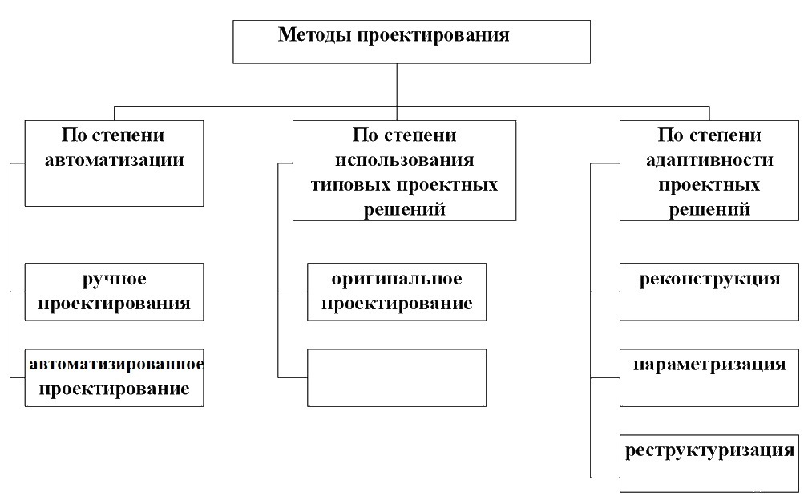

А) традиционное проектирование;

Б) типовое проектирование;

В) конструкторско-технологическое проектирование;

Г) гибридное проектирование.

Правильный ответ: Б.

Компетенции (индикаторы): ПК-1 (1.1, 1.2).

**Задания закрытого типа на установление соответствия**

*Установите правильное соответствие*.

*Каждому элементу левого столбца соответствует только один элемент правого столбца.*

1. Установите соответствие между состоянием эскиза сечения в САПР SolidWORKS и его цветом.

|  |  |
| --- | --- |
| Состояние эскиза сечения | Цвет эскиза сечения |
| 1) Эскиз полностью определён | А) Жёлтый |
| 2) Эскиз не полностью определён | Б) Чёрный |
| 3) В эскизе недопустимое решение | В) Синий |

Правильный ответ:

|  |  |  |
| --- | --- | --- |
| 1 | 2 | 3 |
| Б | В | А |

Компетенции (индикаторы): ПК-1 (1.1, 1.2).

2. Установите соответствие между назначением программ (подсистем САПР) и принятой для них англоязычной аббревиатурой.

|  |  |
| --- | --- |
| Назначение программ | Обозначение программ |
| 1) Программы (подсистемы) проектирования технологических процессов изготовления | А) CAD |
| 2) Программы (подсистемы) компьютерного геометрического моделирования | Б) CAM |
| 3) Программы (подсистемы) функционального проектирования или инженерного анализа | В) CAE |

Правильный ответ:

|  |  |  |
| --- | --- | --- |
| 1 | 2 | 3 |
| Б | А | В |

Компетенции (индикаторы): ПК-1 (1.1, 1.2).

3. Установите соответствие между названием машиностроительной САПР и уровнем её функциональности.

|  |  |
| --- | --- |
| Название машиностроительной САПР | Уровень функциональности |
| 1) CATIA | А) Нижний уровень |
| 2) КОМПАС | Б) Верхний уровень |
| 3) APM WinMachine | В) Средний уровень |

Правильный ответ:

|  |  |  |
| --- | --- | --- |
| 1 | 2 | 3 |
| Б | В | А |

Компетенции (индикаторы): ОПК-2 (2.1, 2.2).

4. Установите соответствие между назначением расчётного модуля САПР APM WinMachine и его названием.

|  |  |
| --- | --- |
| Назначение расчётного модуля | Название расчётного модуля |
| 1) Модуль проектирования передач вращения, предназначенный для расчёта всех типов зубчатых передач | А) APM WinBear |
| 2) Модуль расчёта неидеальных подшипников качения, комплексного анализа опор качения всех известных типов | Б) APM WinTrans |
| 3) Модуль расчёта, анализа и проектирования валов и осей | В) APM WinCam |
| 4) Модуль расчёта и проектирования кулачковых механизмов с автоматическим генератором чертежей | Г) APM WinShaft |

Правильный ответ:

|  |  |  |  |
| --- | --- | --- | --- |
| 1 | 2 | 3 | 4 |
| Б | А | Г | В |

Компетенции (индикаторы): ПК-1 (1.1, 1.2).

5. Установите соответствие между содержанием процесса моделирования и видом.

|  |  |
| --- | --- |
| Содержание процесса моделирования | Вид моделирования |
| 1) Описание информации об объекте с помощью формализованных и неформализованных языков, образно-иллюстративных материалов | А) Физическое моделирование |
| 2) Разработка и конструирование натурных, физических, аналоговых или масштабных моделей объектов. Исследование свойств и картины поведения объекта и реальных явлений на этих моделях | Б) Информационное (концептуальное) моделирование |
| 3) Разработка математических моделей, описывающих аналитическими выражениями объекты и процессы | В) Компьютерное моделирование |
| 4) Создание виртуальных компьютерных моделей объектов для их исследования, проектирования и производства | Г) Математическое (аналитическое) моделирование |

Правильный ответ:

|  |  |  |  |
| --- | --- | --- | --- |
| 1 | 2 | 3 | 4 |
| Б | А | Г | В |

Компетенции (индикаторы): ОПК-2 (2.1, 2.2).

6. Установите соответствие между содержанием процесса проектирования и его названием.

|  |  |
| --- | --- |
| Содержание процесса проектирования | Название |
| 1) Разработка принципов и порядка функционирования изделия, исследование процессов при функционировании, структуры и компоновочной схемы им соответствующих | А) Концептуальное проектирование |
| 2) Разработка идеи создания нового изделия и её технико-экономическое обоснование | Б) Функциональное проектирование |
| 3) Разработка конструкции деталей, узлов и всего изделия и конструкторской документации | В) Технологическое проектирование |
| 4) Разработка технологии изготовления и технологических процессов | Г) Конструкторское проектирование |

Правильный ответ:

|  |  |  |  |
| --- | --- | --- | --- |
| 1 | 2 | 3 | 4 |
| Б | А | Г | В |

Компетенции (индикаторы): ОПК-2 (2.1, 2.2).

**Задания закрытого типа на установление правильной последовательности**

*Установите правильную последовательность.*

*Запишите правильную последовательность букв слева направо.*

1. Установите правильную последовательность твердотельного модели-рования эвольвентной цилиндрической зубчатой передачи в машинострои-тельной САПР:

А) Выбор из встроенной библиотеки элементов параметрической модели шестерни, установка для неё параметров (модуль, число и наклон зубьев, ширина зубчатого венца и др.) и генерация модели, а затем аналогичная генерация модели зубчатого колеса;

Б) Определение параметров, моделируемых шестерни, колеса и зубчатой передачи;

В) Установка сопряжений для фиксации взаимного положения осей вращения (параллельность и межосевое расстояние), совпадения торцевых поверхностей колёс и обеспечения контакта пар зубьев в зацеплении;

Г) Создание документа сборки зубчатой передачи, добавление в неё моделей шестерни и колеса, при необходимости валов и подшипников для обеспечения подвижности модели зубчатой передачи.

Правильный ответ: Б, А, Г, В.

Компетенции (индикаторы): ПК-1 (1.1, 1.2).

2. Установите правильную последовательность твердотельного моделирования зубчатой передачи в машиностроительной САПР с использованием внешней программы для расчёта и моделирования деталей трансмиссий GearTrax:

А) Расчёт параметров зубчатой передачи и визуализация её зубчатого зацепления в GearTrax, сохранение файлов шестерни, колеса и передачи;

Б) Установка во внешней программе типа моделируемой зубчатой передачи, параметров шестерни, колеса и зубчатой передачи;

В) Сохранение твердотельных моделей в машиностроительной САПР и контроль качества сборки зубчатой передачи по взаимному положению колёс, зацеплению пар зубьев, отсутствию интерференции;

Г) Открытие файлов GearTrax для шестерни, колеса и сборки зубчатой передачи в машиностроительной САПР с автоматической генерацией их твердотельных моделей.

Правильный ответ: Б, А, Г, В.

Компетенции (индикаторы): ОПК-2 (2.1, 2.2).

3. Установите правильную последовательность стадий проектирования нового изделия машиностроения:

А) Опытно-конструкторские работы;

Б) Научно-исследовательские работы;

В) Создание рабочего проекта;

Г) Создание эскизного проекта.

Правильный ответ: Б, А, Г, В.

Компетенции (индикаторы): ПК-1 (1.1, 1.2).

4. Установите правильную последовательность работы с САМ системой при подготовке к механической обработке на станке с ЧПУ:

А) Препроцессор САМ-системы производит расчёты траекторий перемещения инструмента;

Б) Электронный чертёж или 3D-модель детали импортируется в САМ-систему, технолог-оператор определяет поверхности и геометрические элементы, которые необходимо обработать, выбирает стратегию обработки, режущий инструмент и назначает режимы резания;

В) САМ-система генерирует при помощи постпроцессора код управляющей программы механической обработки, которая формируется под требования конкретного станка ЧПУ;

Г) В САМ-системе производится верификация (визуальная проверка) созданных траекторий, если на этом этапе обнаруживаются какие-либо ошибки, то оператор может легко их исправить, вернувшись к предыдущему этапу.

Правильный ответ: Б, А, Г, В.

Компетенции (индикаторы): ПК-1 (1.1, 1.2).

5. Установите правильную последовательность создания проекта нового изделия:

А) Разработка технического предложения и технического задания по созданию нового изделия;

Б) Формирование концепции (идеи) создания нового изделия и её обоснование;

В) Создание рабочего проекта нового изделия;

Г) Создание эскизного и технического проектов.

Правильный ответ: Б, А, Г, В.

Компетенции (индикаторы): ОПК-2 (2.1, 2.2).

6. Установите правильную последовательность реализуемых уровней проектирования сложного по структуре и функционированию изделия:

А) Макроуровень;

Б) Микроуровень;

В) Системное проектирование;

Г) Функционально-логическое проектирование.

Правильный ответ: Б, А, Г, В.

Компетенции (индикаторы): ОПК-2 (2.1, 2.2).

**Задания открытого типа**

**Задания открытого типа на дополнение**

*Напишите пропущенное слово (словосочетание).*

1. Встроенная в САПР библиотека проектирования предназначена для улучшения информационного обеспечения процесса проектирования, облегчения поиска элементов и стандартных изделий, для повышения производительности при создании трёхмерных ________ деталей и сборок, разработке их чертежей.

Правильный ответ: моделей.

Компетенции (индикаторы): ОПК-2 (2.1, 2.2)..

2. Итерационный характер проектирования характеризуется последовательным ____________ разрабатываемой системы или изделия к требованиям технического задания за счёт вносимых изменений и повторения процедур анализа и синтеза.

Правильный ответ: приближением.

Компетенции (индикаторы): ОПК-2 (2.1, 2.2).

3. Проектирование изделия имеет целью создания проекта – комплекта документов, достаточного для ___________, эксплуатации и утилизации данного изделия.

Правильный ответ: изготовления.

Компетенции (индикаторы): ПК-1 (1.1, 1.2).

4. Методы проектирования подразделяются по степени адаптивности проектных решений, по степени использования типовых проектных решений и по уровню ____________.

Правильный ответ: автоматизации.

Компетенции (индикаторы): ПК-1 (1.1, 1.2).

5. Документ, который разрабатывается перед началом проектирования технических объектов и содержит общее их описание, основные параметры и характеристики является техническим __________ на проектируемые объекты.

Правильный ответ: заданием.

Компетенции (индикаторы): ОПК-2 (2.1, 2.2).

6. Переход в проектировании изделия от этапа технического проекта к этапу ____________ определяется изготовлением и началом испытаний экспериментальных образцов или установочной опытной партии изделий для устранения выявленных недостатков и подготовки к производству.

Правильный ответ: рабочего проекта.

Компетенции (индикаторы): ПК-1 (1.1, 1.2).

**Задания открытого типа с кратким свободным ответом**

*Напишите пропущенное слово (словосочетание).*

1. Основными требованиями к методам проектирования и промышлен-ному производству в условиях современной рыночной экономики являются: сокращение срока выхода новой продукции на рынок, снижение __________________ изделий и повышение их качества.

Правильный ответ: себестоимости/цены/затрат на изготовление.

Компетенции (индикаторы): ОПК-2 (2.1, 2.2).

2. Задачами САПР является глобальная автоматизация процесса проектирования – охват всех проектных процедур и операций, повышение _________________ проектирования, а также сопровождение изделия в процессе производства и на протяжении всего жизненного цикла с целью совершенствования изделий и САПР.

Правильный ответ: уровня/эффективности/качества и эффективности/качества.

Компетенции (индикаторы): ПК-1 (1.1, 1.2).

3. Проектным решением является окончательный или промежуточный __________ [проектирования](javascript:termInfo(%22проектирования%22)), заключающийся в разрешении проектной задачи или проблемы.

Правильный ответ: результат/итог.

Компетенции (индикаторы): ПК-1 (1.1, 1.2).

4. Системный подход – это подход к исследованию [сложных систем](javascript:termInfo(%22сложных%20систем%22)), основанный на декомпозиции (разделении) системы и анализе ______________ с учётом их взаимосвязей и взаимодействия с другими частями.

Правильный ответ: частей системы/частей/составных частей/ компонентов.

Компетенции (индикаторы): ОПК-2 (2.1, 2.2).

5 В случае, когда на «входе» и на «выходе» компьютерной системы используется графическая информация, а именно так работают конструкторы в САПР, то такое программирование является____________, а область его применения – компьютерной графикой.

Правильный ответ: графическим/интерактивным/интерактивным графическим.

Компетенции (индикаторы): ПК-1 (1.1, 1.2).

6 Современные машиностроительные САПР обеспечивают разработку, хранение и работу с проектной документацией всех видов в ___________ виде.

Правильный ответ: электронном/цифровом/файловом.

Компетенции (индикаторы): ОПК-2 (2.1, 2.2).

**Задания открытого типа с развернутым ответом**

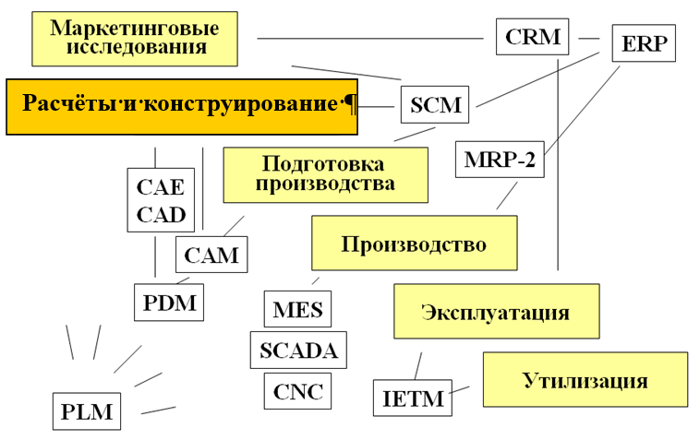1. Охарактеризуйте понятие жизненного цикла изделия. Какие этапы, показанные на рисунке, в него входят? Как называется технология информационного сопровождения жизненного цикла изделия? Какой из программных комплексов (показаны не закрашенными прямоугольниками) обеспечивает технологию информационное сопровождение жизненного цикла изделия.

Время выполнения – 15 мин.

Критерии оценивания: полное содержательное соответствие приведенному ниже решению.

К жизненному циклу изделия относятся все этапы фактического существования изделия или технического объекта. К ним относятся расчёт и конструирование (проектирование), подготовка производства, производство, эксплуатация, утилизация. Информационное сопровождение всего жизненного цикла называется CALS-технологией. Данная технология связывает все этапы жизненного цикла изделия и все программные комплексы, которые объединяет программный комплекс PLM. Он обеспечивает информационное сопровождение жизненного цикла изделия и реализует CALS-технологию.

Компетенции (индикаторы): ПК-1 (1.1, 1.2).

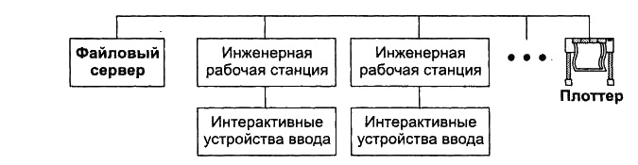2. Охарактеризуйте показанную на рисунке сетевую (серверную) модель вычислительной системы, её преимущества перед вычислительной системой на основе суперкомпьютера (мейнфрейма).

Время выполнения – 15 мин.

Критерии оценивания: полное содержательное соответствие приведенному ниже решению.

1) Инженерные станции с проектировщиками объединены в локальную сеть для взаимодействия.

2) Каждая инженерная станция обладает своими независимыми вычислительными ресурсами.

3) Преимущества перед вычислительной системой на основе суперкомпьютера (мейнфрейма) заключаются в меньшей стоимости, возможности постепенного наращивания вычислительных мощностей, выполнении ремонта или обслуживания без остановки всей вычислительной системы.

Компетенции (индикаторы): ПК-1 (1.1, 1.2).

3. Перечислите основные недостатки показанной на рисунке модели вычислительной системы на основе суперкомпьютера – мейнфрейма.

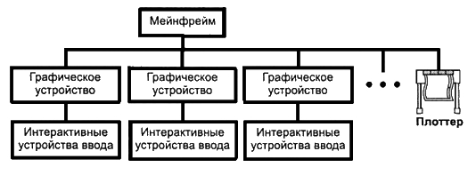

Время выполнения – 10 мин.

Критерии оценивания: полное содержательное соответствие приведенному ниже решению.

1) Значительные материальные затраты на создание и запуск в эксплуатацию вычислительной системы.

2) Невозможность непрерывного или поэтапного наращивания вычислительных мощностей системы.

3) Необходимость останавливать всю вычислительную систему на ремонт или замену суперкомпьютера.

Компетенции (индикаторы): ПК-1 (1.1, 1.2).

4. Опишите последовательность и применяемые инструменты при твердотельном моделировании детали, показанной на рисунке.

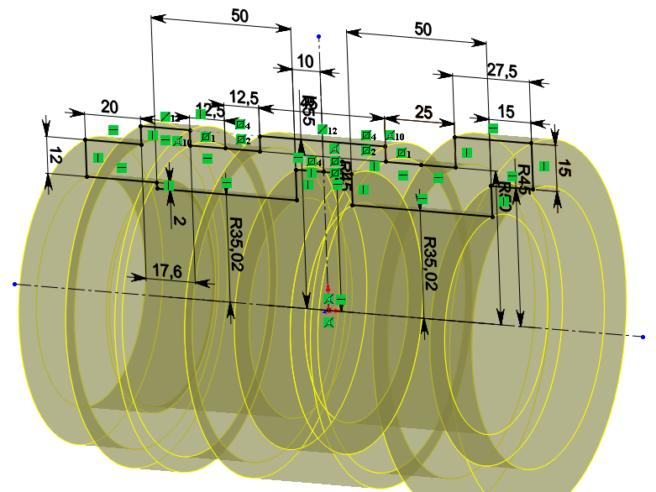Время выполнения – 15 мин.

Критерии оценивания: полное содержательное соответствие приведенному ниже решению.

Моделирование начинается с создания эскиза сечения. При построении эскиза используются инструменты «отрезок» и «прямая», оси строятся как справочная геометрия. Эскиз полностью определён – для него заданы линейные размеры и радиусы до оси вращения, определено положение всех элементов, поэтому он окрашен в чёрный цвет. Затем тело детали образуется вращением эскиза сечения вокруг горизонтальной оси симметрии. Инструмент для вращения сечения в САПР КОМПАС называется «Элемент вращения», в SolidWORKS – «Повёрнутая бобышка». Вращение выполняется на полный оборот.

Компетенции (индикаторы): ОПК-2 (2.1, 2.2).

5. Перечислите преимущества применения функции прозрачности моделей при проектировании машин и механизмов в САПР на примере трёхмерной модели редуктора.

Время выполнения – 15 мин.

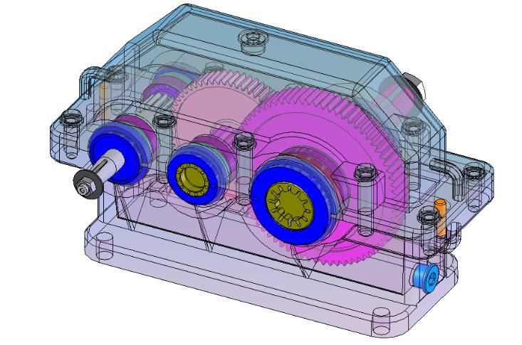Критерии оценивания: полное содержательное соответствие приведенному ниже решению.

Применение функции прозрачности позволяет видеть внутреннее строение механизма редуктора, контролировать взаимное положение деталей, вносимые в конструкцию изменения без применения виртуальной разборки редуктора или его разреза. При моделировании работы редуктора прозрачность позволяет наблюдать вращение зубчатых колёс и валов, передачу движения от входного вала к выходному последовательным зацеплением зубьев шестерён и колёс зубчатых передач.

Компетенции (индикаторы): ОПК-2 (2.1, 2.2).

6. Перечислите основные этапы твердотельного моделирования вала-шестерни в машиностроительной САПР.

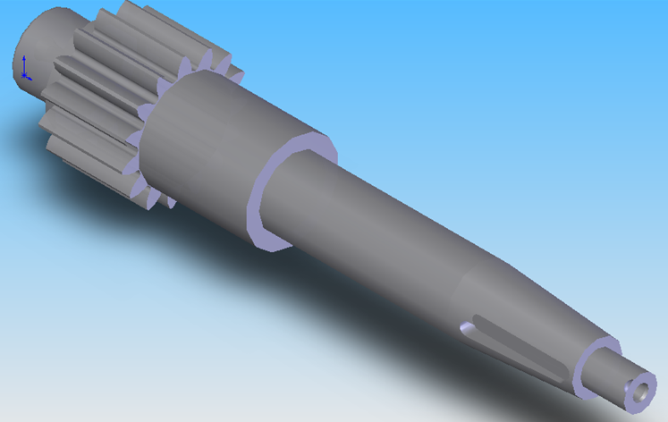

Время выполнения – 15 мин.

Критерии оценивания: полное содержательное соответствие приведенному ниже решению.

1) Моделирование зубчатой шестерни, используя встроенную библиотеку проектирования САПР или внешнюю программу для расчёта и моделирования деталей трансмиссий, в том числе зубчатых колёс.

2) Достраивание тела вала-шестерни от торцовых поверхностей шестерни последовательным вытягиванием круглых сечений заданных диаметров.

3) Моделирование шпоночного паза вырезом по эскизу и центрального отверстия, создание фасок и скруглений.

Компетенции (индикаторы): ОПК-2 (2.1, 2.2).